由于日文版网页是根据“设计稿”已经全部构建好了，内容也有上传。所以结构和内容可以完全进行复制，另外说明一下：
- 首页中的“新着情報”（也就是“新闻资讯”）如下标识，可以删除，不用重复设计了。但是一定要保留“水处理Q&A”，表现形式：首页上（不是BANNER）而是在BANNER下面出现“水处理Q&A”可以进行点击，点击后直接进入“水处理Q&A”的版块介绍。

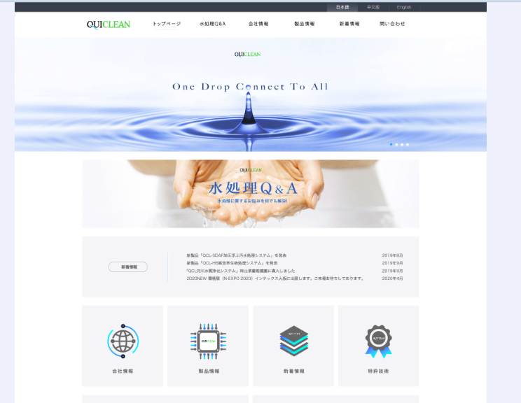

保留

删除

- 【製品情報】也就是“产品展示”
（1）需要说明的是，在设计稿和网站上看到的每个版块BANNER上的文字(红框①)是不需要的。
（2）这个版块中比较特殊的是还有一个下一级点击，也就是“红框②”。在点击后会出现与中文版类似的结构。也就是分类产品说明，然后每个产品目前我们的内容都是链接可以下载的产品资料。

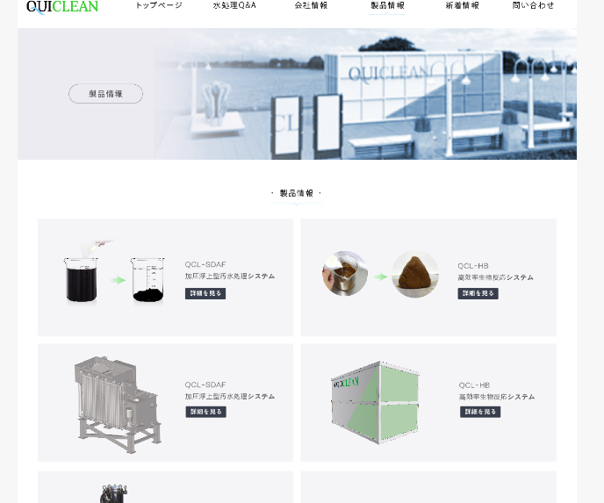

②

①
①

点击后如现在的网站所示：

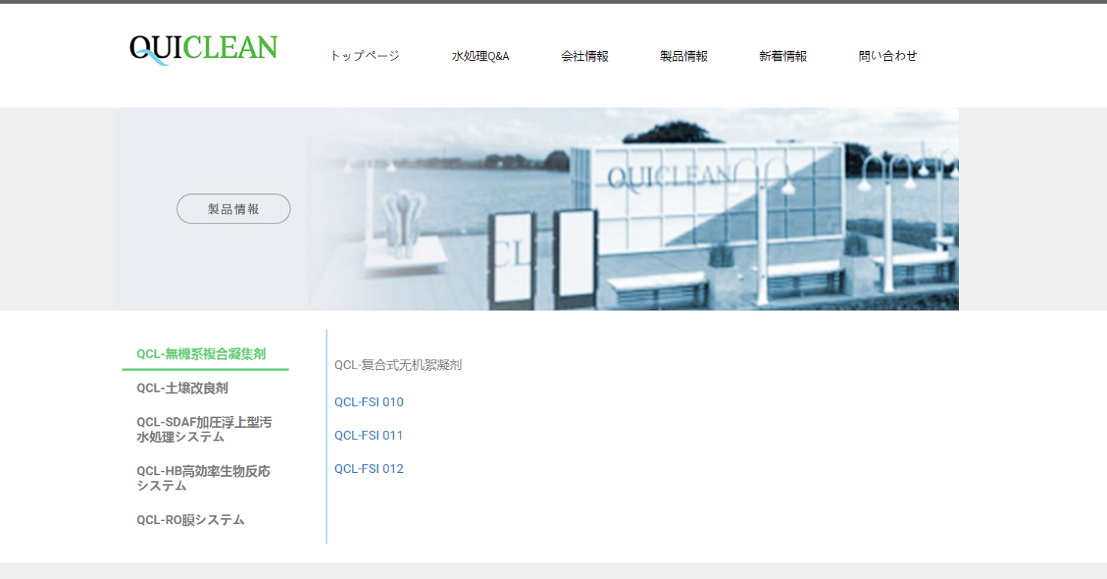

每个型号可点击下载资料

- 关于你们提到的【新着情報】（也就是“新闻资讯”），我们的设计稿如下，会看到分类栏中的文字不是完全显示出来的。所以不知道这种效果是否可以体现出来，如果不行，就还是使用现在日文版网站的方式，只是文字的字号缩小即可。另外，图片的部分还需要帮忙调整。请留意每张图片下面都会有说明文字。

